OBAVIJEST ZA POTROŠAČE
Opoziv proizvoda
HRANA ZA DOJENČAD
APTAMIL

PROFUTURA PRE POČETNA HRANA ZA DOJENČAD OD ROĐENJA 800 g
PRONUTRA 1 POČETNA HRANA ZA DOJENČAD OD ROĐENJA 800 g

Državni inspektorat Republike Hrvatske obavještava potrošače o opozivu sljedećih proizvoda

- PROFUTURA PRE POČETNA HRANA ZA DOJENČAD OD ROĐENJA 800 g
(APTAMIL PROFUTURA PRE, ANFANGSMILCH 800g, MAN 2423302), GTIN 4056631003435, roka trajanja 20.4.2027.

- PRONUTRA 1 POČETNA HRANA ZA DOJENČAD OD ROĐENJA 800 g
(APTAMIL PRONUTRA,1 ANFANGSMILCH 800g, MAN 2423311), GTIN 4056631001226,
roka trajanja 10.11.2026.,

zbog utvrđenog toksina cereulida u sadržaju.

Proizvodi nisu u skladu s Uredbom 178/2002 o utvrđivanju općih načela i uvjeta zakona o hrani, osnivanju Europske agencije za sigurnost hrane te utvrđivanju postupaka u područjima sigurnosti hrane.

Detalji o povlačenju i opozivu proizvoda dostupni su i na web stranici subjekta:
https://www.mueller.hr/aktualno/povlacenje-proizvoda/

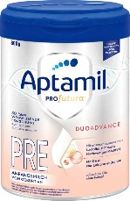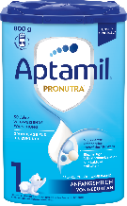

Podaci o proizvodu:
Proizvođač: Danone Deutschland GmbH, Njemačka
Veleprodaja: MHA Müller Handels GmbH & Co. KG, Njemačka
Maloprodaja: Müller trgovina Zagreb d.o.o.

Obavijest se odnosi isključivo na proizvod sa gore navedenim podacima

